Nieuwsbrief ouders
Januari 2023
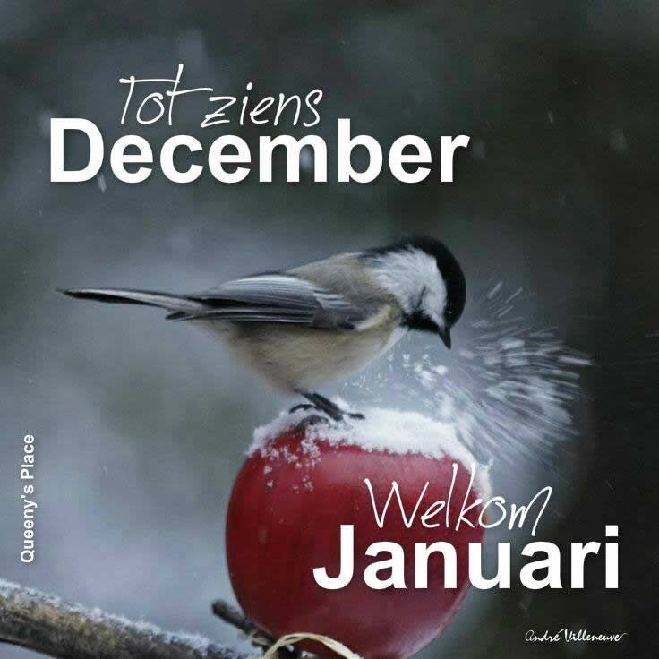

Maandplanning :

Maandag 9 januari 2023
Start van een nieuw trimester

Woensdag 11 januari 2023
Nieuwjaarsreceptie ouderraad

Maandag 16 januari 2023
Zwemmen 1,2,5,6
Start week van de binnenluchtbrigade ( info volgt)

Vrijdag 20 januari 2023
Rapport LS + vraaggestuurd oudercontact

Maandag 23 januari 2023 Einde week van de binnenluchtbrigade

Donderdag 26 januari 2023
Gedichtendag !

Maandag 30 januari 2023
Pedagogische studiedag !
Leerlingen hebben een dagje vrij.
Leerkrachten werken rond digisprong.

Nog nieuws dat we graag met jullie delen :

- Neem af en toe een kijkje op onze website www.denhulst.be of op onze Fb-pagina ! Ook daar vind je informatie , nieuwsberichten, ….

- TROOPER
Vergeet onze school niet bij de aankoop van jullie online aankopen.

Met vriendelijke groeten

Directie en leerkrachten

